СОВЕТ ДЕПУТАТОВ ГОРОДА БЕРДСКА
ПЯтого СОЗЫВА

Р Е Ш Е Н И Е
(шестая сессия)

17 февраля 2022 года № 64

Об утверждении Положения о почетном звании «Почетный работник физической культуры и спорта города Бердска»

В целях повышения уровня значимости, поощрения и стимулирования труда работников учреждений физической культуры и спорта и иных организаций сферы физической культуры и спорта города Бердска на основании Устава города Бердска, Совет депутатов города Бердска
РЕШИЛ:
1. Утвердить Положение о почетном звании «Почетный работник физической культуры и спорта города Бердска» согласно приложению.
2. Опубликовать решение в газете «Бердские новости», в сетевом издании «VN.ru Все новости Новосибирской области» и разместить на официальном сайте администрации города Бердска.
3. Контроль за исполнением данного решения возложить на комитет по социальной и молодежной политике, образованию, культуре, спорту и туризму.

Глава города Бердска  ________________ Е.А.Шестернин | Председатель Совета депутатов  ________________ В.А.Голубев

Приложение
к решению Совета депутатов города Бердска пятого созыва
от 17.02.2022 № 64

Положение о почетном звании
«Почетный работник физической культуры и спорта города Бердска»

I. Общие положения

Настоящее Положение определяет порядок выдвижения на награждение, оформления необходимых документов, процедуры вручения удостоверения и нагрудного знака почетного звания «Почетный работник физической культуры и спорта города Бердска» (далее – Положение).

II. Требования к кандидатам на присвоение почетного звания

1. Почетное звание «Почетный работник физической культуры и спорта города Бердска» (далее – Почетное звание) присваивается работникам организаций в сфере физической культуры и спорта, организаторам физкультурного движения, тренерам, за многолетний добросовестный труд, выдающиеся спортивные достижения и личные заслуги:
- в создании условий для привлечения населения к занятиям физической культурой и спортом;
- в пропаганде физической культуры, спорта и здорового образа жизни;
- в развитии детско-юношеского спорта и спорта высших достижений на базе специализированных спортивных школ;
- в подготовке спортсменов для участия во внутрироссийских и международных официальных спортивных мероприятиях по различным видам спорта;
- в развитии физкультурно-спортивной инфраструктуры города Бердска;
- в разработке и внедрении новых прогрессивных форм и методов спортивной деятельности;
- в улучшении образцов спортивного оборудования и инвентаря;
- в содействии молодым специалистам в успешном овладении ими профессиональными знаниями, навыками и умениями, в их профессиональном становлении;
- в подготовке квалифицированных кадров для организаций, осуществляющих деятельность в области физической культуры и спорта.
2. Право на присвоение звания имеют лица, имеющие стаж в сфере физической культуры и спорта в городе Бердске не менее 15 лет.

III. Порядок выдвижения кандидатов на присвоение почетного звания

1. Правом выдвижения кандидатур на присвоение Почетного звания обладают организации в сфере физической культуры и спорта города Бердска.
2. В срок до 25 марта текущего года в МКУ «Отдел физической культуры и спорта» города Бердска (далее - МКУ «ОФКиС») направляются следующие документы:
- представление кандидата к награждению на бланке учреждения за подписью руководителя учреждения, общественной организации;
- выписка из протокола заседания коллегиального органа учреждения по месту основной работы (общественной организации) кандидата к награждению;
- характеристика кандидата, отражающая личные заслуги и достижения в трудовой деятельности;
- личный листок по учету кадров кандидата к награждению;
- копии дипломов и аттестатов о присвоении ученой степени и звания (при наличии);
- список печатных трудов (при наличии).
3. Не позднее 05 апреля текущего года, Комиссия по рассмотрению ходатайства на присвоение Почетного звания, созданная в порядке, установленном постановлением администрации города Бердска, рассматривает и принимает решение о соответствии или несоответствии документов кандидатов, указанным в пункте 2 раздела III требованиям.
4. До 20 апреля текущего года МКУ «ОФКиС» в установленном порядке вносит на рассмотрение очередной сессии Совета депутатов города Бердска вопрос о присвоении Почетного звания кандидатам, одобренным Комиссией по рассмотрению ходатайства на присвоение Почетного звания.
5. Решение о присвоении Почетного звания принимается в соответствии с настоящим Положением на сессии Совета депутатов города Бердска.
6. Совет депутатов города Бердска ежегодно присваивает от одного до трех званий «Почетный работник физической культуры и спорта города Бердска».

IV. Порядок вручения удостоверения и нагрудного
знака «Почетный работник физической культуры и спорта города
Бердска» и предоставляемые права

1. Лицам, удостоенным Почетного звания, Главой города Бердска или по его поручению другим должностным лицом, вручается удостоверение и нагрудный знак «Почетный работник физической культуры и спорта города Бердска» (приложения № 1, № 2 к Положению). Вручение удостоверения проводится в торжественной обстановке в рамках городских мероприятий, посвященных «Дню физкультурника».
2. Нагрудный знак «Почетный работник физической культуры и спорта города Бердска» носится на левой стороне груди и располагается ниже государственных наград Российской Федерации и СССР.
3. К удостоверению «Почетный работник физической культуры и спорта города Бердска» прилагается единовременное денежное вознаграждение в размере 6 000 рублей.
4. Изготовление удостоверения и знака, выплата единовременного денежного вознаграждения производится из средств бюджета города Бердска в рамках утвержденных бюджетных ассигнований МКУ «ОФКиС» в соответствии с Порядком, утвержденным постановлением администрации города Бердска.
5. Почетный работник физической культуры и спорта города Бердска приглашается на торжественные мероприятия общегородского масштаба, организуемые органами местного самоуправления.
6. Имя Почетного работника физической культуры и спорта заносится в Книгу Почетных работников физической культуры и спорта города Бердска, которая хранится в МКУ «ОФКиС».
7. Повторное присвоение звания «Почетный работник физической культуры и спорта города Бердска» не производится.

____________

Приложение № 1
к Положению о почетном звании «Почетный работник физической культуры и спорта города Бердска»

ОПИСАНИЕ
нагрудного знака к почетному званию «Почетный
работник физической культуры и спорта города Бердска»

Нагрудный знак к почетному званию «Почетный работник физической культуры и спорта города Бердска» имеет форму круга, обрамленного двумя колоссами. Размеры знака 35х30 мм. Знак изготавливается из мельхиора.
В верхней части знака помещено рельефное изображение герба города Бердска.
В центре знака надпись: Почетный работник физической культуры и спорта города Бердска.
Способ крепления нагрудного знака - завинчивающийся элемент.
Нагрудный знак «Почетный работник физической культуры и спорта города Бердска» носится на левой стороне груди.

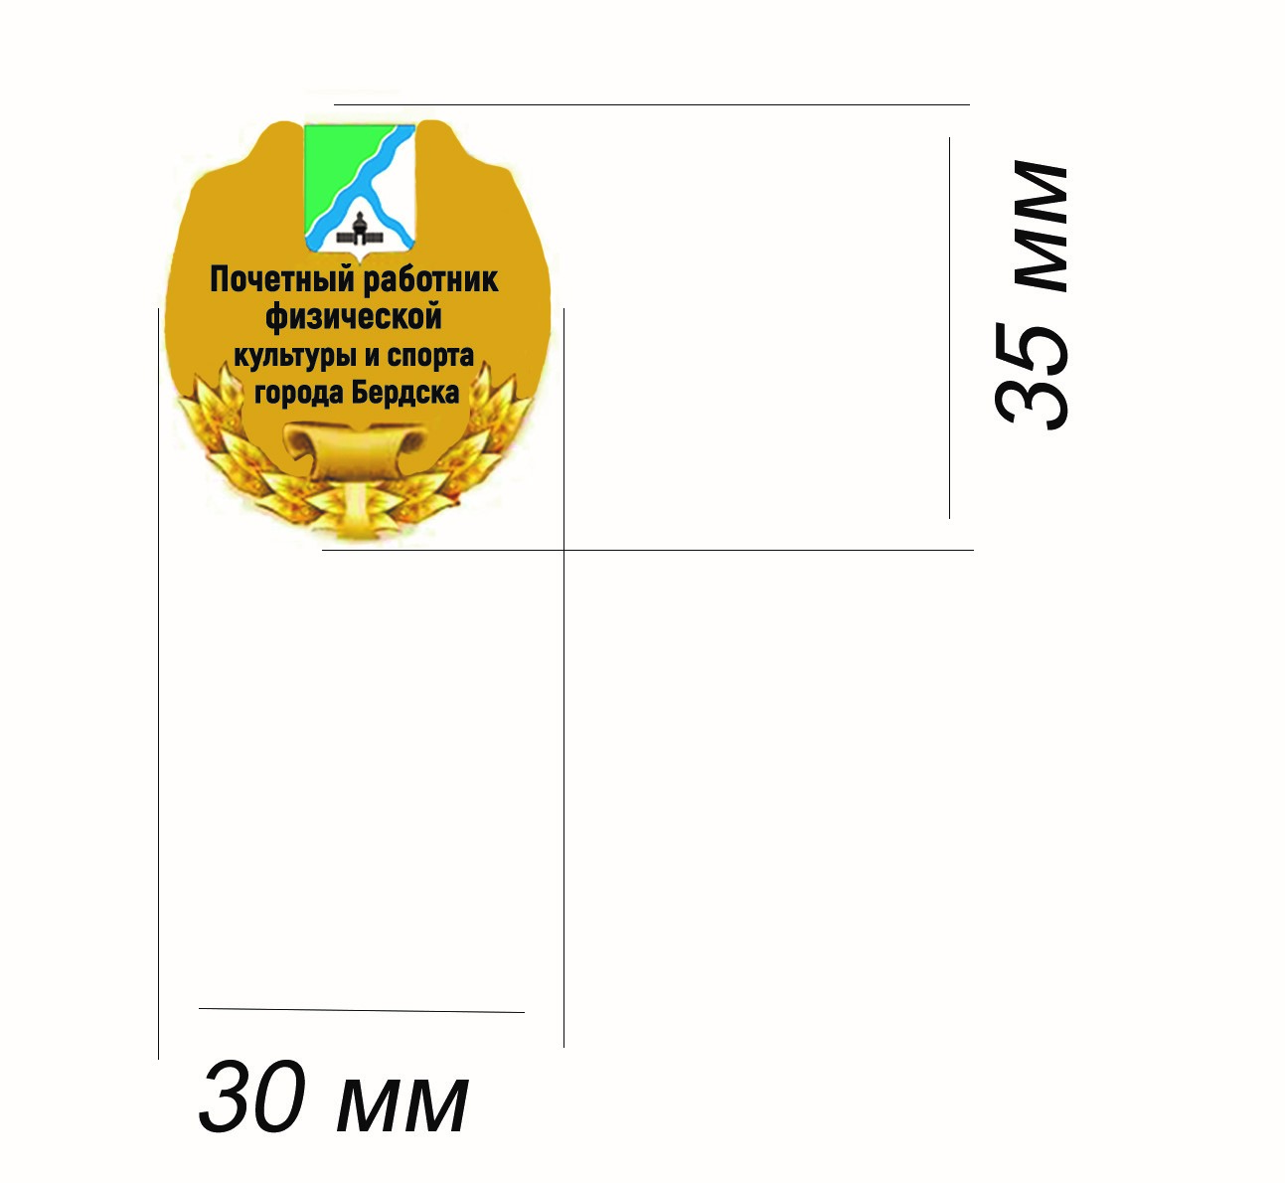

______________

Приложение № 2
к Положению о почетном звании «Почетный работник физической культуры и спорта города Бердска»

ОПИСАНИЕ
удостоверения к почетному званию «Почетный
работник физической культуры и спорта города Бердска»

Лицевая сторона
УДОСТОВЕРЕНИЕ
ПОЧЕТНОГО РАБОТНИКА ФИЗИЧЕСКОЙ КУЛЬТУРЫ И СПОРТА ГОРОДА БЕРДСКА

Внутренняя сторона
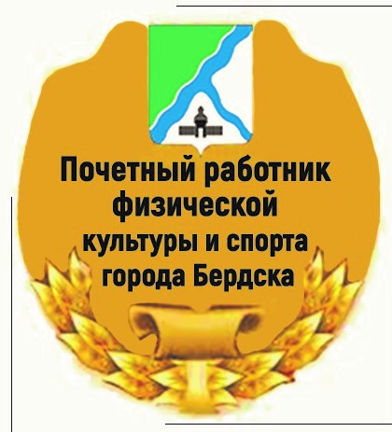
Выдано: ______________________________
______________________________
______________________________
Утверждено решением
Совета депутатов города Бердска
от ________________ № ________
Глава города Бердска
_____________________________
М.П.

______________

